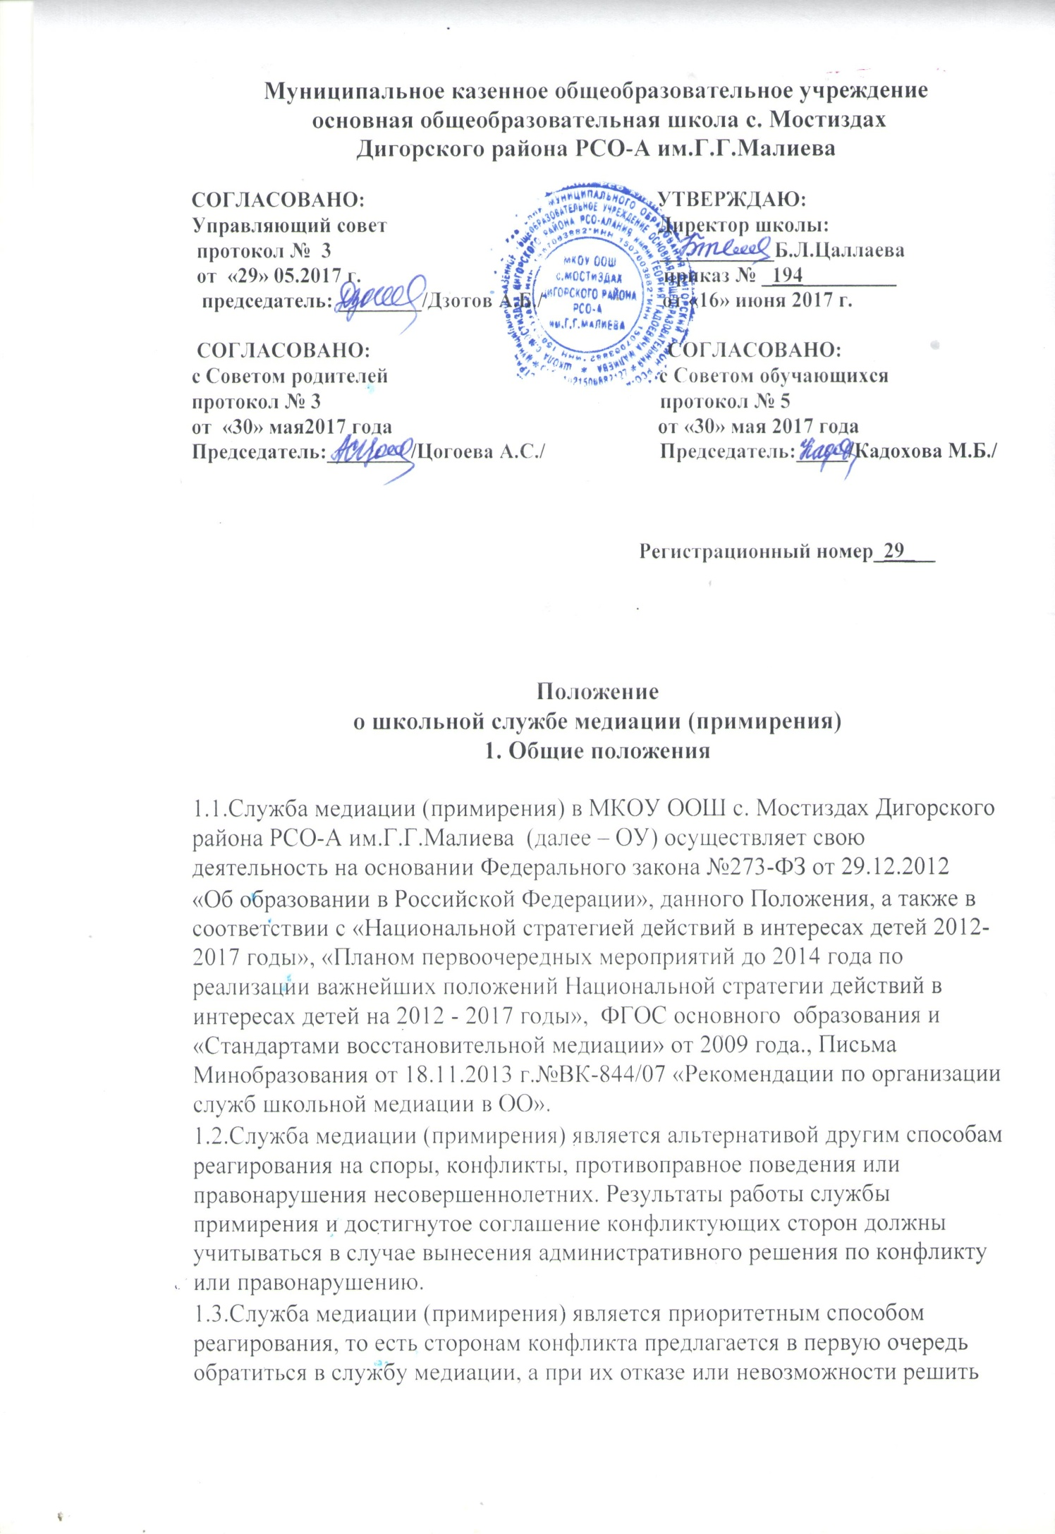
конфликт путем переговоров и медиации образовательная организация может применить другие способы решения конфликта и/или меры воздействия.
1.4.Допускается создание службы медиации (примирения) только из педагогов и/или специалистов образовательной организации, родителей (законных представителей) обучающихся. В работе службы могут участвовать специалисты социального или психологического центров (служб), работающих во взаимодействии с образовательной организацией.

1.5.Настоящее Положение является локальным нормативным актом Организации, регламентирующим особенности организации образовательного процесса Учреждения.
1.6.С целью ознакомления с настоящим Положением Учреждение размещает его на информационном стенде в Учреждении (или) на официальном сайте Организации в информационно-телекоммуникационной сети «Интернет» (http://mostizdah.mvport.ru )

2. Цели и задачи службы медиации (примирения)

2.1. Целями службы медиации (примирения) являются:
2.1.1. распространение среди участников образовательного процесса цивилизованных форм разрешения споров и конфликтов (восстановительная медиация, переговоры и другие способы);
2.1.2. помощь участникам образовательного процесса в разрешении споров и конфликтных ситуаций на основе принципов и технологии восстановительной медиации;
2.2. формирование благополучного, гуманного и безопасного пространства (среды) для полноценного развития и социализации детей и подростков, в том числе при возникновении трудных жизненных ситуаций, включая вступление их в конфликт с законом.
2.3. Задачами службы примирения являются:
2.2.1. создание с помощью метода школьной медиации и восстановительного подхода системы защиты, помощи и обеспечения гарантий прав и интересов детей всех возрастов и групп, включая детей, попавших в трудную жизненную ситуацию и находящихся в социально опасном положении, детей из неблагополучных семей, детей с девиантным (общественно опасным) поведением, детей, совершивших общественно опасные деяния и освободившихся из мест лишения свободы;
2.2.2. повышение эффективности социальной, психологической и юридической помощи, оказываемой детям, в первую очередь относящимся к группам риска.
2.2.3. повышение квалификации педагогических работников школы по вопросам применения процедуры медиации в повседневной педагогической практике;
2.2.4. обеспечение открытости в деятельности по защите прав и интересов детей, создание условий для привлечения общественности в решение стоящих в этой сфере проблем и задач;
2.2.5. проведение программ восстановительного разрешения конфликтов и криминальных ситуаций (восстановительных медиаций, «кругов сообщества», «школьных восстановительных конференций», «семейных конференций») для участников споров, конфликтов и противоправных ситуаций;
2.2.6. обучение обучающихся и других участников образовательного процесса цивилизованным методам урегулирования конфликтов и осознания ответственности;
2.2.7. организация просветительных мероприятий и информирование участников образовательного процесса о миссии, принципах и технологии восстановительной медиации;

3. Принципы деятельности службы медиации (примирения)

3.1. Деятельность службы медиации (примирения) основана на следующих принципах:
3.1.1. Принцип добровольности, предполагающий как добровольное участие обучающихся в организации работы службы, так и обязательное согласие сторон, вовлеченных в конфликт, на участие в примирительной программе. Допускается направление сторон конфликта и их законных представителей на предварительную встречу с медиатором, после которой стороны могут участвовать или не участвовать в программе восстановительного разрешения конфликта и криминальной ситуации.
3.1.2. Принцип конфиденциальности, предполагающий обязательство службы медиации (примирения) не разглашать полученные в процессе медиации сведения. Исключение составляет ставшая известная медиатору информация о готовящемся преступлении.
3.1.3. Принцип нейтральности, запрещающий службе медиации (примирения) принимать сторону какого-либо участника конфликта (в том числе администрации). Нейтральность предполагает, что служба медиации (примирения) не выясняет вопрос о виновности или невиновности той или иной стороны, а является независимым посредником, помогающим сторонам самостоятельно найти решение. Если медиатор понимает, что не может сохранять нейтральность из-за личностных взаимоотношений с кем-либо из участников, он должен отказаться от медиации или передать ее другому медиатору.

4. Порядок формирования службы медиации (примирения)

4.1.В состав службы примирения могут входить: председатель Управляющего совета школы, председатель совета родителей ,наиболее опытные и авторитетные педагогические работники школы, обучающиеся 8-9 классов, прошедшие обучение проведению восстановительной медиации. Обучающиеся младших классов могут участвовать в работе службы в качестве комедиаторов (вторых медиаторов).
4.2. Руководителем службы может быть педагог или иной работник школы, прошедший обучение проведению восстановительной медиации, на которого возлагаются обязанности по руководству службой медиации (примирения) ежегодным (в начале учебного года) приказом директора школы. Руководитель службы самостоятельно формирует состав участников службы и планирует мероприятия информационно-просветительского характера.
4.3. Родители (законные представители) дают согласие на работу своего ребенка в качестве ведущих примирительных встреч (медиаторов).
5. Порядок работы службы медиации (примирения)

5.1. Служба медиации (примирения) может получать информацию о случаях конфликтного или криминального характера от педагогов, обучающихся, администрации школы, членов службы примирения, родителей.
5.2. Служба медиации (примирения) принимает решение о возможности или невозможности примирительной программы в каждом конкретном случае самостоятельно, в том числе на основании предварительных встреч со сторонами конфликта. При необходимости о принятом решении информируются должностные лица школы.
5.3. Программы восстановительного разрешения конфликтов и криминальных ситуаций (восстановительная медиация, «Круг сообщества», «Школьная восстановительная конференция», «Семейная восстановительная конференция») проводится только в случае согласия конфликтующих сторон на участие. При несогласии сторон, им может быть предложена психологическая помощь специалиста или другие формы работы. Если действия одной или обеих сторон могут быть квалифицированы как правонарушение или преступление, для проведения программы также необходимо согласие родителей или их участие во встрече.
5.4.Медиатор вправе отказаться от проведения медиации или любой другой восстановительной программы на основании своих профессиональных стандартов, либо в случае недостаточной квалификации, или невозможности обеспечить безопасность процесса. В этом случае ОУ может использовать иные педагогические технологии.

5.5.В случае, если конфликтующие стороны не достигли возраста 10 лет, примирительная программа проводится с согласия классного руководителя.
5.6. Служба медиации (примирения) самостоятельно определяет сроки и этапы проведения программы в каждом отдельном случае.
5.7. В случае если в ходе примирительной программы конфликтующие стороны пришли к соглашению, достигнутые результаты могут фиксироваться в письменном примирительном договоре или устном соглашении.
5.8. При необходимости служба примирения передает копию примирительного договора администрации образовательного учреждения.
5.9.При необходимости служба медиации(примирения) информирует участников примирительной программы о возможностях других специалистов (социального педагога, психолога, специалистов учреждений социальной сферы, социально-психологических центров).
5.10. Деятельность службы медиации ( примирения) фиксируется в журналах и отчетах, которые являются внутренними документами службы;
5.11. Медиация и другие восстановительные практики не являются психологической процедурой, и потому не требуют обязательного согласия со стороны родителей. Однако руководитель службы старается по возможности информировать и привлекать родителей в медиацию.
5.12. При необходимости, служба примирения получает у сторон разрешение на обработку их персональных данных в соответствии с законом «О персональных данных» 152-ФЗ.
6. Организация деятельности службы медиации (примирения)

6.1. Службе медиации (примирения) администрация школы предоставляет помещение для сборов и проведения примирительных программ, а также возможность использовать иные ресурсы школы (оборудование, оргтехнику, канцелярские принадлежности, средства информации и другие).
6.2. Оплата работы руководителя службы примирения может осуществляться из средств фонда оплаты труда образовательной организации или из иных источников.
6.3. Поддержка и сопровождение школьной службы медиации(примирения) может осуществляться социально-психологическими центрами или общественными организациями, имеющими обученных и практикующих медиаторов, по договору на возмездной или безвозмездной основе.
6.4. Должностные лица школы оказывают службе медиации (примирения) содействие в распространении информации о деятельности службы среди педагогов и обучающихся.
6.5. Служба медиации (примирения) может вносить на рассмотрение администрации школы предложения по снижению конфликтности в образовательной организации.

7. Заключительные положения

7.1. Настоящее положение вступает в силу с момента утверждения.
7.2. Изменения в настоящее положение вносятся директором образовательной организации по предложению службы примирения, управляющего совета или органов самоуправления.
7.3. Вносимые изменения не должны противоречить «Стандартам
восстановительной медиации».

